Выставка молодых художников
04.07.2016
«Арт-путешествие»
Выставка молодых художников
Время: 6 июля – 27 августа 2016, открытие 6 июля в 16:00
Место: Центр чтения и творческого развития Библиотеки «Дом А.Ф. Лосева», Глазовский пер., д.4, стр. 8
Вход свободный
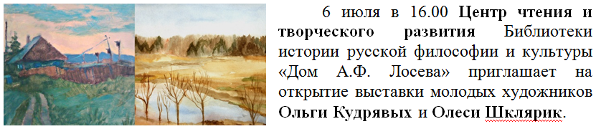
Ольга Кудрявых закончила художественное училище в Новосибирске и Государственную академию славянской культуры в Москве. Лауреат Х Межрегионального фестиваля-конкурса молодых художников «Синеокий Торопец – чудо древней земли», участница молодежных выставок в Выставочном центре МОСХ, Центральном доме художника и других выставочных залах Москвы.
Олеся Шклярик – художник-дизайнер. Обучалась живописи в частных художественных мастерских. Участвовала в «Российской неделе искусств» в 2014 году, заняв первое и второе места по академическому рисунку.
На выставке представлены графические и живописные работы, созданные художниками в путешествиях по России.
Выставка пройдет с 6 июля по 27 августа.
Адрес: Глазовский пер., д.4, стр. 8 (вход с Денежного пер.)
Проезд: м. Смоленская
Тел.: (499) 241-06-15
www.losev-library.ru

Адрес страницы: http://hamovniki.mos.ru/presscenter/anons/detail/3278954.html
Управа района Хамовники города Москвы

